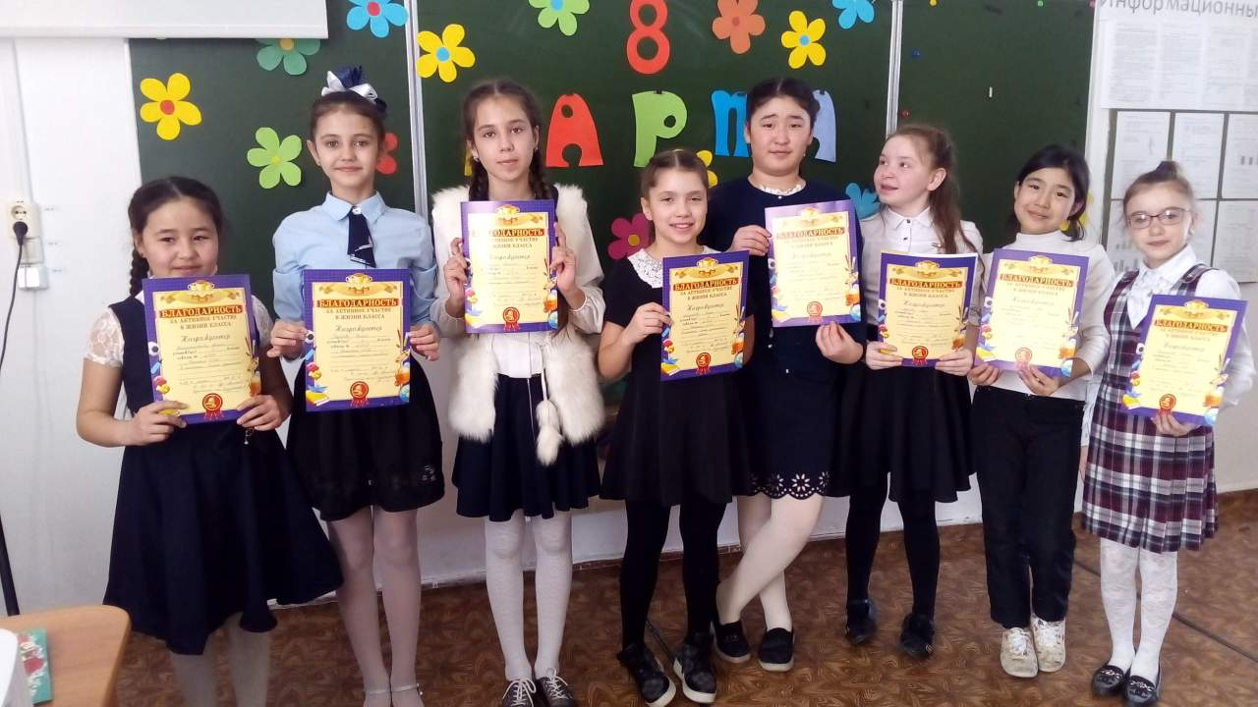
8 марта – Международный женский день.
Мы рассказали нашим одноклассникам, мамам и всем присутствующим на празднике об истории праздника 8 марта, почему именно 8 марта стало женским днем, когда и как впервые отмечали праздник..
Сегодня почти вся планета отмечает 8 Марта как день поклонения настоящей женщине, ее красоте, мудрости и женственности, которые спасают мир.
История этого праздника началась в XIX веке, и был он приурочен ко дню борьбы за права женщин. Именно 8 марта 1857 года в Нью-Йорке прошла манифестация работниц швейных и обувных фабрик. Тогда они требовали, чтобы им предоставили десятичасовой рабочий день, приемлемые условия для работы и равную зарплату с мужчинами. До этого женщины работали по 16 часов в сутки и получали за это сущие гроши. После 8 марта 1857 года впервые женщинам было дано избирательное право. Но только в 1910 году на Международной женской конференции в Копенгагене Кларой Цеткин было предложено праздновать Всемирный женский день 8 марта. Это был своеобразный призыв к женщинам всего мира вступить в борьбу за независимость и равноправие; и они откликнулись, включившись в борьбу за право на труд, уважение своего достоинства, за мир на земле.
В России Международный женский день впервые праздновали в 1913 году в Петербурге. Его организаторы призывали добиваться экономического и политического равноправия женщин. Одно из самых мощных выступлений женщин прошло в Петрограде 7 марта 1917 года. А в 1976 году Международный женский день был официально признан ООН.
Сегодня 8 Марта — это праздник весны и света, дань уважения к традиционной роли женщины как жены, матери, подруги. Мы приготовили для наших мам песни, стихи. Наши мамы принимали участие в конкурсах. Все девочки получили благодарность за активное участие в жизни школы.
